المادة : المجتمع العربي السعودي ..
توثيق من المحتوى لإجابات الكويز
السؤال الأول : صحيح .. النص من المحتوى
السؤال الثاني : صحيح
السؤال الثالث : صحيح
الرابع : صحيح
الخامس : صحيح
السادس : صحيح
السابع : صحيح

الثامن : صحيح
التاسع : صحيح
العاشر: صحيح
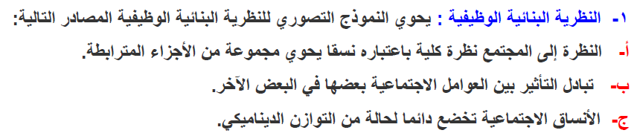
الحادي عشر : صحيح
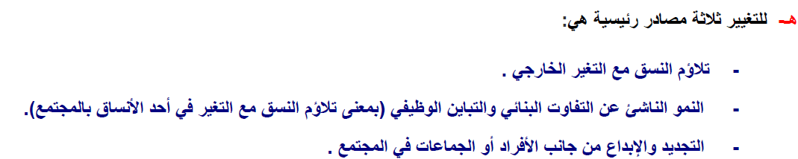
الثاني عشر : صحيح
الثالث عشر : صحيح
الرابع عشر: صحيح

الخامس عشر : صحيح
السادس عشر : صحيح
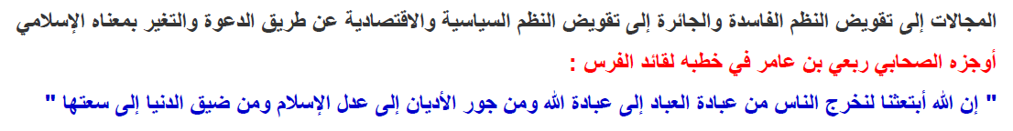
السابع عشر : صحيح
الثامن عشر : صحيح
التاسع عشر : صحيح
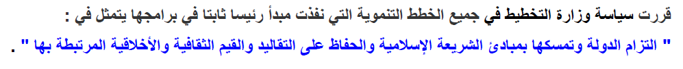
العشرين : صحيح
واحد وعشرين : صحيح
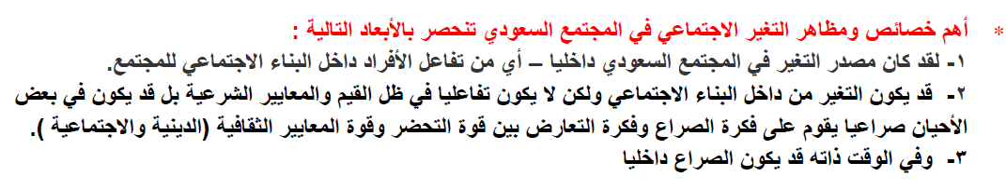

الثاني والعشرين : صحيح
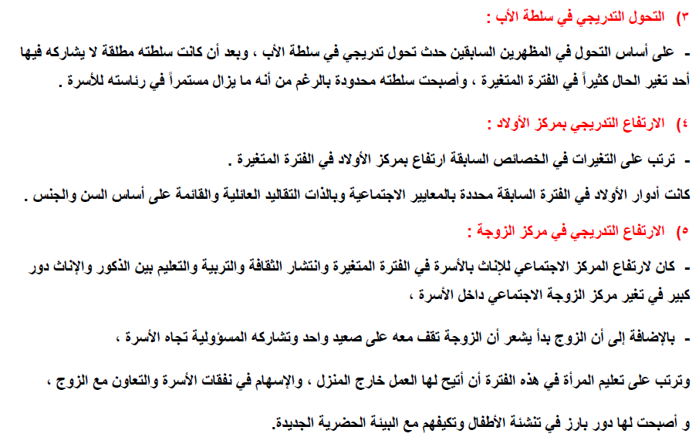

الثالث والعشرين : صحيح
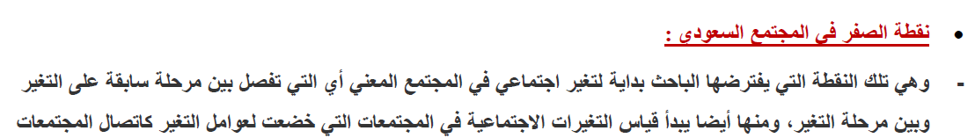
الرابع والعشرين : صحيح
الخامس والعشرين :صحيح
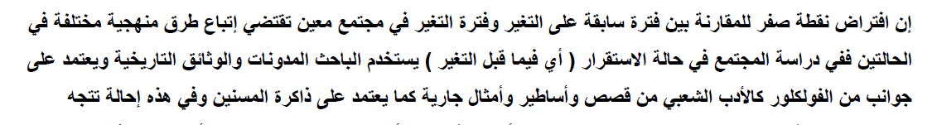
السادس والعشرين :

السابع والعشرين : صحيح
الثامن والعشرين: صحيح
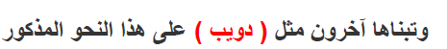
التاسع والعشرين : صحيح

الثلاثين : صحيح
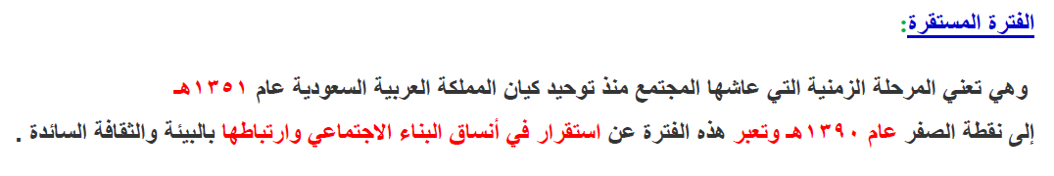
واحد وثلاثين : صحيح مع خطأ مطبعي نظرية الأنومي للاضطراب وليس الاغتراب
اثنان وثلاثين : صحيح
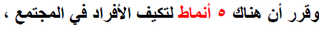
ثلاثه وثلاثين : صحيح
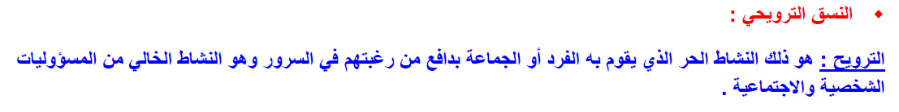
أربع وثلاثين : صحيح
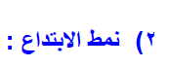
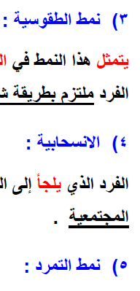
خمس وثلاثين : صحيح
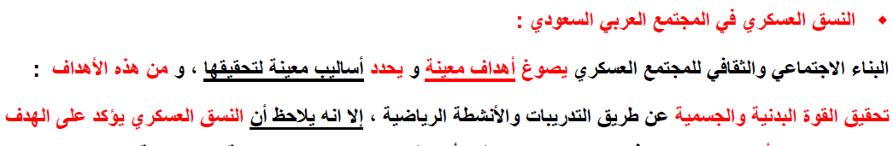

ست وثلاثين : صحيح
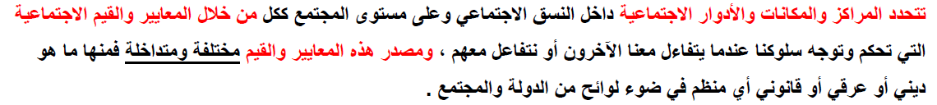
سبع وثلاثين : صحيح
ثمان وثلاثين : صحيح
تسع وثلاثين : صحيح
الأربعين : صحيح
واحد وأربعين : صحيح
اثنان وأربعين : صحيح
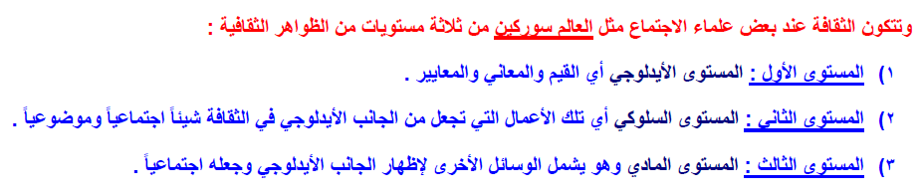

ثلاثة وأربعين : صحيح
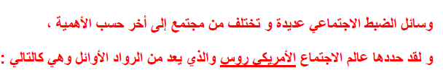
أربعة وأربعين : صحيح
خمس وأربعين : صحيح
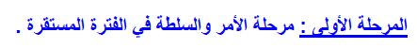
ست وأربعين : صحيح
سبع وأربعين : صحيح
ثمان وأربعين صحيح تسع وأربعين : صحيح
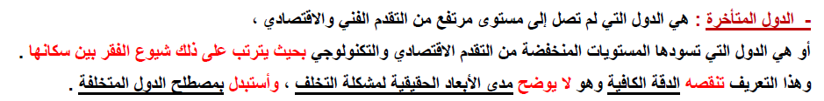
خمسين : صحيح
